ВЗАИМОДЕЙСТВИЕ ИЗОБРАЖЕНИЯ И ШРИФТА В КОМПОЗИЦИОННОЙ СТРУКТУРЕ ЛИСТА
Выполнила педагог дополнительного образования Анисимова А.Б.
МАУДО ОЦЭВ, 2017
Данная разработка посвящена обучению школьников 9-11 лет композиции через обучение книжной графике. Основные вопросы: взаимодействие иллюстрации и шрифта, их стилевое единство, композиционное равновесие как баланс шрифта и иллюстрации, способы компоновки на листе, основы построения шрифта и каллиграфии, компоновка иллюстрации и шрифта внутри геометрической фигуры (круг, квадрат, прямоугольник). Данная разработка может быть полезна педагогам дополнительного образования художественной направленности, которые могут включить серию уроков по книжной графике в общий курс обучения.
Тема была выбрана исходя из ее актуальности, но при этом нечастом рассмотрении через призму книжной графики.
Проблема обучения композиции (или еще лучше, ее сочинении), была и есть одной из главных в обучении изобразительному искусству, т.к. итогом всего курса должно стать именно умение создавать свои, оригинальные произведения. К научению композиции можно подходить с разных сторон, в том числе и с точки зрения книжной графики. Обычно рассматривают изображение исключительно как отдельную картину, а композицию воспринимают как взаимодействие элементов внутри нее. В то же время композицию можно понимать и как ритмизованную структуру листа, а что является элементами этой структуры – изображение ли, текст ли – является вторичным.
Основа любой композиции есть геометрическая схема, и в эту схему можно вписать и изображение, и блоки текста. Поэтому важно научить воспринимать любые структурные элементы композиции в их связи друг с другом. В этом смысле книжная графика – незаменимый посредник, она учит воспринимать композицию как структуру, чувствовать ее «силовые линии». Этому способствует некая «абстрактность» текста как цветового пятна.
В то же время книжная графика ставит другие, более сложные задачи: стилевое единство, совпадение ритма шрифта и изображения, каллиграфическая точность букв, единство временного и пространственного строя. Поэтому есть смысл в курсе обучения изобразительному искусству не ограничиться лишь этим одним блоком, а возвращаться к книжной графике снова и снова, ставя перед учащимися новые задачи сообразно с их возрастом и уровнем.
Также дополнительной мотивацией для учеников послужит то, что итогом данного блока станут не только отдельные работы, но и большая общая работа – рукописная книга.

Для удобства весь блок занятий был разбит на 3 этапа.

1 этап – констатация начального уровня.
Цель занятия – общий срез, понять, какой уровень у детей сейчас и на что нужно будет сделать акцент в будущем.
Дать задание на самостоятельное выполнение иллюстрации с рукописным текстом (одну пословицу или поговорку). Перед началом работы рассказать общие сведения о сочетании шрифта и иллюстрации.
2 этап – формирование умений и навыков.
а) Выполнение экслибриса для личной библиотеки. Цель – выявить условия и пути улучшения изобразительных умений детей в компоновке шрифта и иллюстрации
Рассказывать общие сведение о работе с пером, о выполнении шрифта, о том, что такое экслибрис, о компоновке и сочетании шрифта и изображения. Использовать беседу, опрос, стараться поддержать активность детей. Стараться рассказать основное за 10-15 минут, в дальнейшем, если возникают сложности или вопросы, повторять или рассказать более подробно. Использовать динамические пособия (иллюстрация и шрифт) и наглядность (несколько образцов экслибрисов, шрифта, схем композиции). Обращать свое основное внимание на компоновку, а не на технически правильное выполнение шрифта. Вызывать учеников к доске (динамическое пособие с компоновкой текста и иллюстрации – лист, на котором нужно расположить несколько надписей и изображение, а также лист, на котором нужно закомпоновать просто несколько надписей).
Практическая работа – создание 3 вариантов эскизов будущей композиции (в круге, в квадрате и в прямоугольнике), из которых в последствии будет выбран один лучший.
Рассказ о стилевом и композиционном единстве. Упражнения на подбор шрифта к иллюстрации (дана иллюстрация к русской сказке и несколько вариантов шрифта – устав, римский капитальный и современный, нужно выбрать подходящий по смыслу, стране и эпохе), на подбор иллюстрации к шрифту (дан готический шрифт и несколько иллюстраций – современная, иллюстрация из средневекового Евангелия и иллюстрация к русской сказке, нужно выбрать соответствующую шрифту). Упражнение на подбор шрифта к иллюстрации в зависимости от толщины штрихов, общего настроения и стиля. Повторение правил работы с каллиграфическим пером.
Практическая работа – каллиграфические прописи, выполнение экслибриса по выбранному эскизу.
б) Выполнение иллюстрации с текстом. Цель – выявить условия и пути улучшения изобразительных умений детей в компоновке шрифта и иллюстрации, написании шрифта (устав) и самом иллюстрировании
Повторять пройденное. После рассказать об уставе, используя наглядность и динамические пособия по шрифту и изображению (лист с изображением устава, несколько иллюстраций вместе со шрифтом, схемы композиции, схема построения шрифта). Пытаться вызвать в учениках отклик, перевести монолог в беседу, заинтересовать их и провести урок интерактивно. Стараться избежать монотонности и скуки на занятии. Упражнения на написание устава, на расположение изображения и текста (динамическое пособие – лист с несколькими иллюстрациями и надписями, которые нужно скомбинировать и гармонично расположить). Вызывать к доске (написание устава, упражнение на основные буквы и их отдельные элементы, стараться выдержать правильный угол наклона пера и нужный нажим, уловить характер букв). Рассказывать про законы композиции, цвет, разные виды иллюстрации, про разворот в книге. Возможная ошибка - сделать акцент на уставе и недостаточно рассказать про саму иллюстрацию и про общие принципы книжной графики.
Стараться делать так, чтобы рассказывал педагог, а вызванные ученики показывали на доске, чтобы ученики активно участвовали в обсуждении и сами что-то рассказывали по теме классу и педагогу. Стараться вести беседу с классом, узнавать мнение детей и попутно выявлять уровень их знаний. Задание: написать на доске пословицу, дети должны будут закомпоновать текст и изображение (сочетание устава и иллюстрации, основной акцент именно на компоновку и нестандартные решения, а не на техничность и прорисовывание деталей, также уделять внимание сочетанию шрифта и стиля иллюстрации). Снова выполнение 3 вариантов эскизов, из которых выбирается один лучший, но все варианты на этот раз в стандартном вертикальном прямоугольнике. После этого - создание работы по выбранному эскизу. Дети выполняют работу, при вопросах или одинаковых ошибках приостанавливать работу и объяснять непонятные моменты.
4 этап – итог.
Выполнение комбинированной работы – пословица и иллюстрация к ней. Цель – создание итоговой работы, в которой будут видны умения и знания детей и их отличие от первоначального уровня.
Перед началом работы упражнения на сочетание шрифта и орнамента (дан шрифт и несколько вариантов орнамента, необходимо подобрать орнамент соответственно эпохе и начертанию шрифта), на компоновку изображения и текста (на листе необходимо расположить несколько надписей и изображение так, чтобы они смотрелись цельно и гармонично). Каждому раздать образец шрифта (устав), на доску вешать несколько вариантов древнерусских орнаментов. Перед работой каждому раздать по русской пословице, при желании ученики могут поменяться с соседом по парте. Говорить, что все их работы будут сшиты в единую книжку. Для начала создаются 2 варианта эскиза, выбирается 1 лучший, после этого выполняется непосредственно сама работа. Дети выполняют работу, при вопросах или одинаковых ошибках приостанавливать работу и объяснять непонятные моменты.
Итог – готовая книга с пословицами и иллюстрациями.

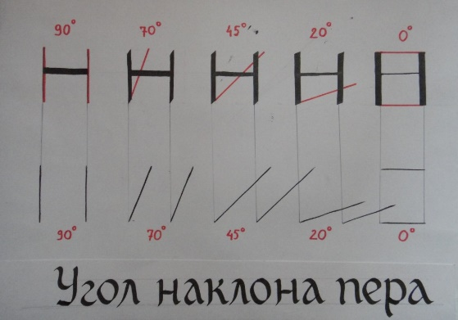
Примеры пособий

Рисунок 1. Пособие, показывающее различия между разными углами наклона пера.
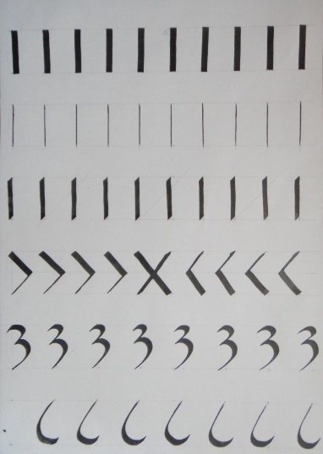 Рисунок 2. Пособие на различные элементы букв.
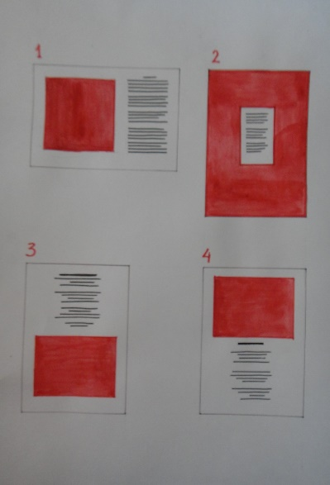 Рисунок 3. Пособие на компоновку текста и иллюстрации.
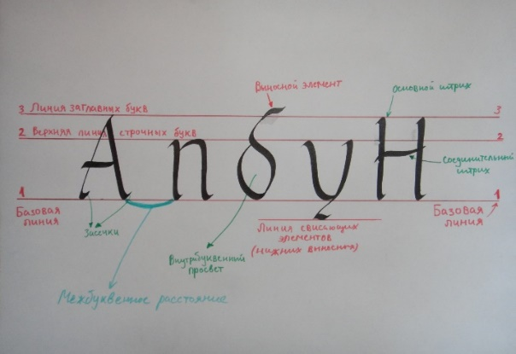 Рисунок 4. Пособие на структуры букв.
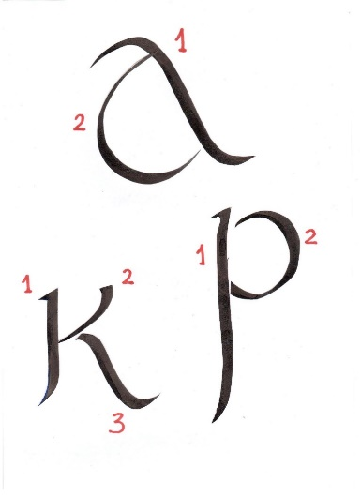 Рисунок 5. Динамическое пособие. Отдельные части буквы крепятся на лист в той же последовательности, в которой пишутся каллиграфическим пером. Динамическое пособие дополнительно закрепляет последовательность выполнения букв.

